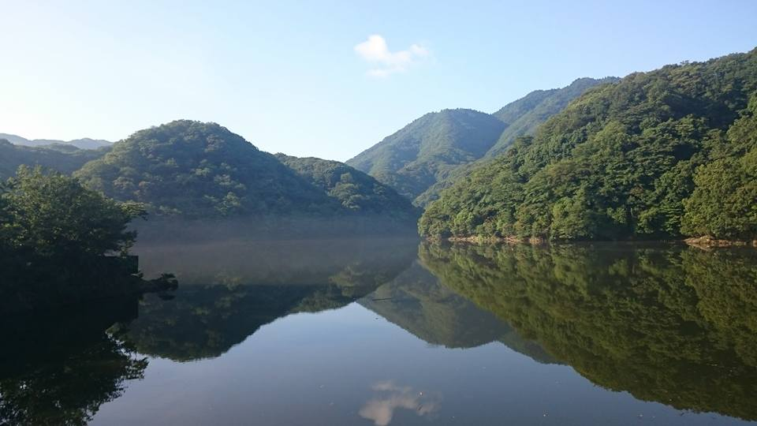
「

参加者募集
10/7(金)〆
あわじ環境未来島セミナー

あわじ環境未来島セミナー

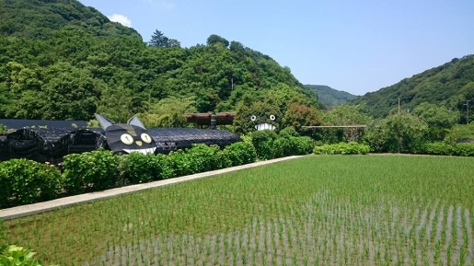
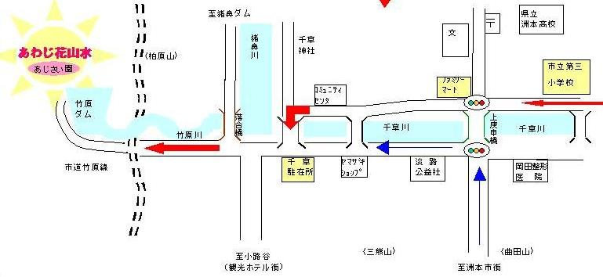
あわじ花山水
あわじ花山水
焼きしいたけ
焼きしいたけ
原木椎茸の収穫
原木椎茸の収穫
小水力発電
小水力発電
ｚ
小学生： 500円 保護者：1,000円
【行程】(貸切バスで移動)

9：30 洲本総合庁舎集合・出発
10：30 ショートレクチャー
11：00 あわじ花山水(原木しいたけの収穫)
11：30 昼 食(各自持参)
※ 収穫したしいたけの試食
13：00 竹原集落散策・体験
・小水力発電で“わたがし”づくり
・ロングトレイル
14：30 セミナー振返り
15：30 洲本総合庁舎着・解散

参加費

対 象

日 時
１０月２２日(土)９：３０～1５：３０
島内在住の小学生とその保護者（４０名）
はら
はら
たけ
たけ
◆主催：あわじ環境未来島構想推進協議会
◆問合せ・申込先
（一財）淡路島くにうみ協会 公園島推進室 地域振興課
（淡路県民局 県民交流室 未来島推進課内）
〒656-0021 洲本市塩屋2-4-5
TEL：0799(26)3480 FAX：0799(23)1250
申込方法・注意事項は裏面をご覧ください

(一財)淡路島くにうみ協会 公園島推進室 地域振興課 あて
(淡路県民局 県民交流室 未来島推進課内)
※確認のため、ＦＡＸ送信後は、未来島推進課(℡26-3480)までご一報ください。
ＦＡＸ：0799-23-1250
Ｅメール：awajikem@pref.hyogo.lg.jp

平成２８年度（第１回）あわじ環境未来島セミナー申込書
（下記の申込方法、注意事項を確認の上、申込をしてください。）

（ふりがな）  参加者氏名① |  | 学校名・学年  （ 小 年 ・ 保護者 ）
 | （ 歳）
（ふりがな）  参加者氏名② |  | 学校名・学年  （ 小 年 ・ 保護者 ）
 | （ 歳）
（ふりがな）  参加者氏名③ |  | 学校名・学年  （ 小 年 ・ 保護者 ）
 | （ 歳）
（ふりがな）  参加者氏名④ |  | 学校名・学年  （ 小 年 ・ 保護者 ）
 | （ 歳）
住 所 | 〒
連 絡 先 | 電話： ＦＡＸ：  携 帯：  E-mail：
その他連絡事項

◆申込方法
・郵送、ＦＡＸ（送信後、要連絡）、Ｅメールにより、お申し込みください。
申込者多数の場合は、小学校高学年がいる家族を優先して、抽選します。当落の結果については、10月中旬頃に郵送で連絡させていただきます。（未就学児は不可）
・申込書は下記のホームページからもダウンロードできます。
・参加者には後日、参加証を郵送しますので、当日ご持参ください。
◆注意事項
・個人情報は、本事業の目的以外には使用しません。
・雨具(傘、カッパ等)、水分補給(水筒等)は、各自でご準備ください。悪天候の場合は、中止となる場合があります。
・山道を散策しますので、動きやすい服装(長袖、長ズボン、運動靴)でご参加ください。
・昼食はありませんので、各自で弁当をご持参ください。
・セミナー中の事故については、加入する保険の範囲内での対応となりますので、ご了承ください。

ホームページ：http://www.awaji-kankyomiraijima.jp/

